Керівникам органів управління освітою
Керівникам центрів професійного розвитку педагогів, методичних служб

Повідомляємо про науково-методичні заходи для освітян області, які проводитимуться у грудні 2024 року на базі КНЗ «Черкаський обласний інститут післядипломної освіти педагогічних працівників Черкаської обласної ради»

Звертаємо увагу!
Додаткові повідомлення про організацію заходів будуть розміщені на сайті інституту в розділі «Новини» або надіслані організаторами заходів окремим листом. Про можливі зміни в тематиці чи в датах буде повідомлятися додатково.

№ | Зміст заходу | Термін проведення | Посилання для реєстрації | Організатор заходу
Масові заходи з педагогічними працівниками
1 | Обласний конкурс дитячого малюнку «У День Святого Миколая щира посмішка засяє» (Діти з особливими освітніми потребами) | 06.12 | Заклади освіти області | Криницька О. Ю.,  Басик В. В.,  Вейлерт Ю. К.
2 | Обласний конкурс постерів до Дня збройних сил України (ЗСУ) з теми «Українські військові - це герої нашого часу» (Учні 9-11 класів закладів загальної середньої освіти) | 06.12 | Заклади загальної середньої освіти області | Боровець Л.М.
3 | Обласна підсумкова конференція Ліги старшокласників Черкащини (Лідери Ліги старшокласників Черкащини та координатори) | 10.12 | КНЗ «ЧОІПОПП Черкаської обласної ради» | Кудін В.С.
Несертифіковані форми методичної роботи з педагогічними працівниками
1 | Освітня студія «Музеї - хранителі історичної пам’яті Черкаської області» (Учителі історії, правознавства та громадянської освіти) | 18.12 | КНЗ «ЧОІПОПП Черкаської обласної ради» | Боровець Л.М.
2 | Школа класного керівника – 7. Психологічний хаб «Актуальні питання створення психологічно безпечних умов для навчання та розвитку здобувачів освіти». Тест (Класні керівники ЗЗСО) | 11.12 | КНЗ «ЧОІПОПП Черкаської обласної ради» | Бугайчук Н.В.,  Харитонова С.М.
3 | Організаційне засідання творчої групи працівників психологічної служби та педагогічних працівників із теми «Розробка психологічних аспектів «уроків щастя» для здобувачів освіти початкової школи» (Практичні психологи, соціальні педагоги, педагогічні працівники) | 17.12 | КНЗ «ЧОІПОПП Черкаської обласної ради» | Харитонова С.М., Добровольська Л.Н.
4
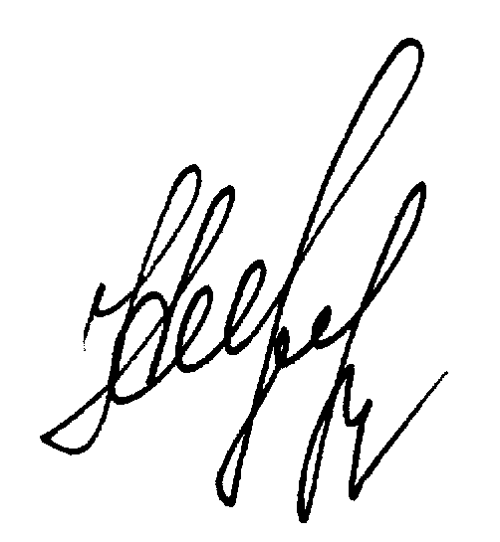

Ректор Наталія ЧЕПУРНА

